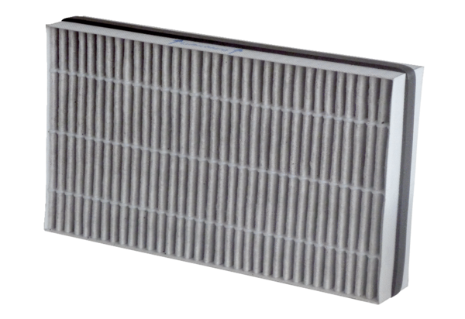Náhradní filtr WSF-AKF 170Obsah dodávky: 1 kusSortiment: K
Typové číslo: 0093.0272Výrobce: MAICO

